Priloga 6:

»Priloga 11 Evidence za shemo INP 8.12 Neproizvodne površine in elementi

11. a) Evidenca Varovalni pasovi ob vodnih zemljiščih
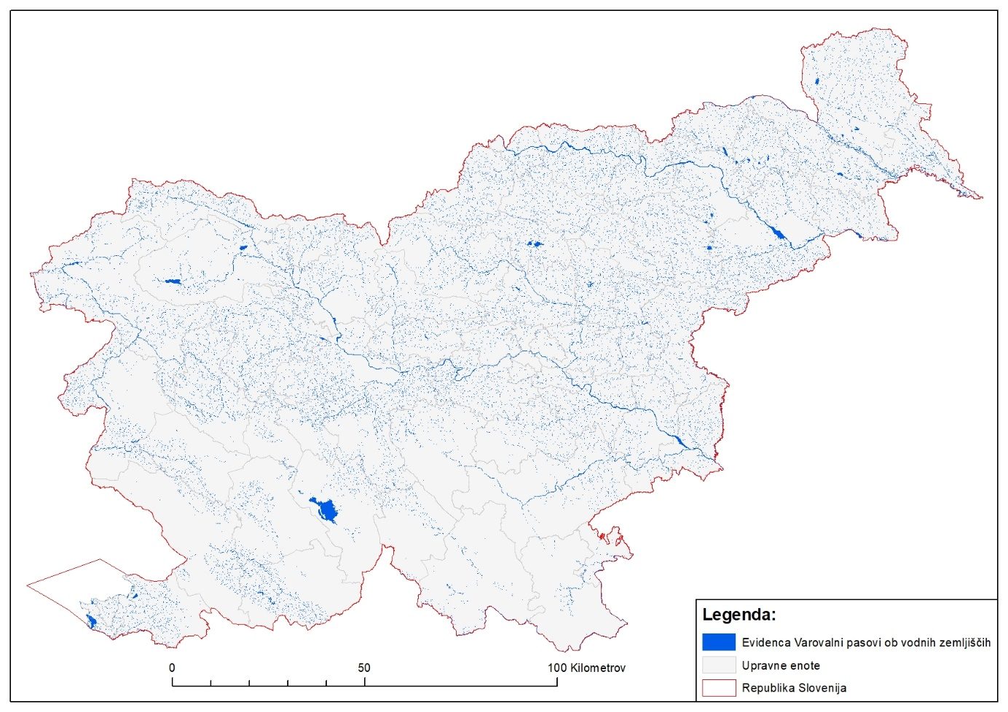

11. b) Evidenca Varovalni pasovi za osuševalne jarke širše od dveh metrov

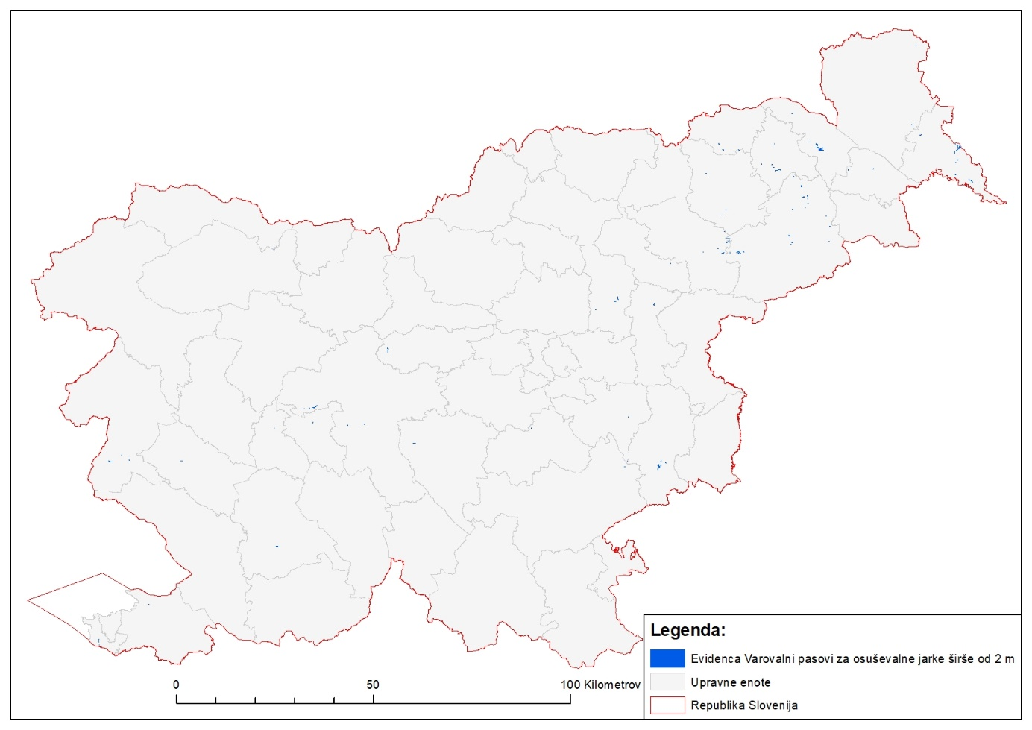
11. c) Območja evidenca krajinskih značilnosti - SOPO vzdrževanje mejic;
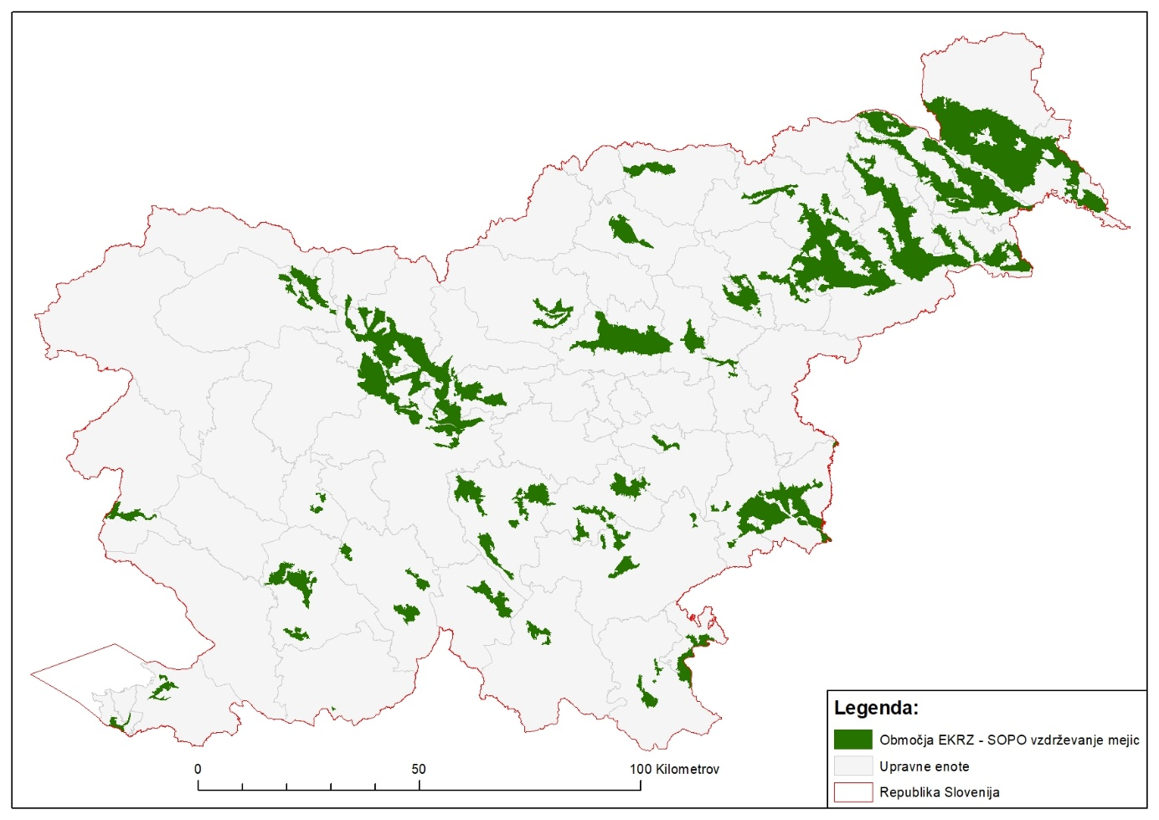

11. d) Območje krajinskih značilnosti - SOPO vzpostavitev novih mejic

